TRƯỜNG ĐẠI HỌC CÔNG NGHIỆP HÀ NỘI

KHOA CÔNG NGHỆ THÔNG TIN

~~~~~~*~~~~~~



BÀI TẬP LỚN

ĐỀ TÀI: XÂY DỰNG WEBSITE BÁN GIÀY

SPORT247

**HỌC PHẦN: PHẦN MỀM MÃ NGUỒN MỞ**

*NHÓM* *: 5*

*Thành viên nhóm*: Nguyễn Đức Anh

Nguyễn Lân Duy

Lê Việt Hưng

Nguyễn Đăng Khánh

Cao Bá Lộc

*Giảng viên: ThS.* Nguyễn Thái Cường

**MỤC LỤC**

LỜI MỞ ĐẦU 4

1. Lý do chọn đề tài 4

2. Mục tiêu đề tài 4

3. Đối tượng và phạm vi nghiên cứu 5

4. Ý nghĩa khoa học, thực tiễn và kết quả mong muốn của đề tài 5

Chương 1. KHẢO SÁT BÀI TOÁN 6

1. Giới thiệu chung 6

2. Định hướng phát triển 7

3. Khảo sát sơ bộ 7

3.1. Mục tiêu 7

3.2. Phương pháp 8

3.3. Đối tượng khảo sát 8

4. Khảo sát chi tiết 8

4.1. Thông tin tổng quát về cửa hàng ThanhHungFutsal 8

4.2. Quy trình quản lý của cửa hàng ThanhHungFutsal 8

4.3. Yêu cầu chức năng 9

4.4. Các yêu cầu phi chức năng 10

Chương 2. PHÂN TÍCH VÀ KHỞI TẠO CSDL 11

1. Mô hình hoá Use case 11

1.1. Biểu đồ Use case tổng quát 11

2. Mô tả chi tiết Use case 11

2.1. Use case Quản lý người dùng 11

2.2. Use case Quản lý sản phẩm 13

2.3. Use case Quản lý đơn hàng 14

2.4. Use case Xem danh mục sản phẩm 15

2.5. Use case Thống kê 16

2.6. Use case Đặt hàng 16

2.7. Use case Tìm kiếm sản phẩm 17

2.8. Use case Xem chi tiết sản phẩm 18

2.9. Use case Quản lý giỏ hàng 18

2.10. Use case Sửa thông tin cá nhân 19

2.11. Use case Đăng ký 20

2.12. Use case Đăng nhập 21

3. Phân tích Use case 22

3.1. Phân tích use case Đăng nhập 22

3.2. Phân tích use case Đăng ký 23

3.3. Phân tích use case Đặt hàng 24

3.4. Phân tích use case Sửa thông tin cá nhân 25

3.5. Phân tích use case Quản lý giỏ hàng 26

3.6. Phân tích use case Tìm kiếm sản phẩm 28

3.7. Phân tích use case Xem danh mục sản phẩm 29

3.8. Phân tích use case Xem sản phẩm 29

3.9. Phân tích use case Quản lý đơn hàng 30

3.10. Phân tích use case Quản lý sản phẩm 32

3.11. Phân tích use case Quản lý người dùng 34

3.12. Phân tích use case Thống kê 37

Chương 3. Thiết kế hệ thống 38

1. Thiết kế cơ sở dữ liệu 38

2. Thiết kế giao diện 38

KẾT LUẬN 39

TÀI LIỆU THAM KHẢO 40

# LỜI MỞ ĐẦU

## Lý do chọn đề tài

Công nghệ thông tin là một trong những ngành khoa học ngày càng được quan tâm và sử dụng rộng rãi trong mọi lĩnh vực của cuộc sống. Với những ưu điểm mạnh có thể ứng dụng được nhiều trong cuộc sống thì công nghệ thông tin đã giúp cho công việc quản lý được dễ dàng hơn mà còn giúp cho con người tiếp cận được với thông tin dễ dàng hơn. Đặc biệt trong thời buổi dịch bệnh cũng như xu hướng mua hàng online đang bùng nổ. Nhờ có các phần mềm thì công việc quản lí và bán hàng được đơn giản hóa đi rất nhiều.

Ví dụ như để nâng cao chất lượng doanh số bán hàng quản lí được các sản phẩm nhập xuất thì phải cần đến 4-5 người nhân viên làm việc rất vất vả. Nhưng với phần mềm quản lý bán hàng mà chúng em nghiên cứu và xây dựng trong bài tập sau đây sẽ phần nào giúp ích cho người quản về thời gian cũng như nhân lực làm việc.

Hệ thống website được phát triển dựa trên ngôn ngữ Python. Nó được tạo ra với mục đích quản lý mua bán hàng online. Cụ thể, hệ thống này cho phép người quản trị có thể quản lý được các đơn nhập, xuất hàng, các hóa đơn thanh toán, sản phẩm trong kho của công ty phân phối SPORT247.

## Mục tiêu đề tài

* Xây dựng các chức năng cơ bản của một website bán hàng SPORT247.
* Website đáp ứng được nhu cầu đặt mua giày trực tuyến cũng như các chức năng quản lý.
* Nắm bắt được cách sử dụng mã nguồn mở Django Framework.

## Đối tượng và phạm vi nghiên cứu

* Hệ thống website này được xây dựng cho SPORT247.

## Ý nghĩa khoa học, thực tiễn và kết quả mong muốn của đề tài

* Ý nghĩa khoa học, thực tiễn:
* Website được xây dựng đã áp dụng thành tựu của công nghệ thông tin vào lĩnh vực thương mại.
* Sự ra đời của website này không chỉ giúp cho việc đặt mua giày trực tuyến một cách dễ dàng nhanh chóng mà còn dễ dàng trong việc quản lý, dễ dàng quảng bá các dịch vụ của mình đến với khách hàng.
* Kết quả mong muốn của đề tài:
  + Xây dựng thành công website quản lý bán hàng SPORT247.
  + Nắm bắt được các kiến thức về mã nguồn mở Django Framework và các ngôn ngữ, công cụ hỗ trợ.

# KHẢO SÁT BÀI TOÁN

## Giới thiệu chung

Trên thực tế hiện nay, xu hướng đặt mua hàng hóa trực tuyến trong đời sống ngày càng tăng nhanh. Không chỉ thế, tại Việt Nam, nhiều người còn có thói quen tìm kiếm mua sắm hàng online cao. Nắm bắt được xu hướng, Website bán giày SPORT247 chuyên cung cấp cho người dùng những đôi giày thể thao chính hãng, mới nhất đến từ thương hiệu nổi tiếng trên thế giới.

Với sự phát triển mạnh mẽ của thương mại điện tử trong mua sắm. Tỷ lệ mua hàng online của khách hàng ngày càng được nâng cao và đẩy mạnh trong những năm tiếp theo.

Lợi ích của website có chức năng đặt mua giày trực tuyến mang lại cho người dùng rất nhiều lợi ích, trong đó có 4 lợi ích lớn nhất:

- Cung cấp thông tin sản phẩm, dịch vụ

- Thu hút khách hàng tiềm năng

- Thể hiện sự uy tín, chuyên nghiệp

Việc đặt hàng trực tuyến hiện nay là một xu hướng đã không còn mới nhưng lại vô vùng phát triển và ngày càng hiện đại hơn nhờ có những website đặt hàng trực tuyến, giúp khách hàng dễ dàng thực hiện thành công ngay trên website của SPORT247. Xu hướng sử dụng Internet trên các thiết bị di động cầm tay vô cùng phổ biến rộng rãi. Chỉ cần có 3G, 4G, 5G là có thể mua hàng ở bất kì nơi đâu hoặc ở thời điểm nào.

Chính vì thế việc tìm hiểu và xây dựng một website đặt hàng trực tuyến hiện nay là thực sự cần thiết.

Trong đó vấn đề thường gặp phải khi đặt hàng trực tiếp tại Website:

* Quá trình đặt hàng diễn ra chậm, mất thời gian khi số lượt truy cập tăng cao.
* Mặc dù tình hình dịch bệnh đã được kiểm soát nhưng tâm lý phòng bệnh vẫn còn, nên khách hàng không phải ai cũng muốn đến tận cửa hàng để đặt giày.
* Khi đặt hàng trực tiếp, khách hàng không thể xem được những hình ảnh bao quát như khi đến tại cửa hàng.

Cùng với xu thế phát triển thương mai điện tử, doanh nghiệp của bạn cần có những cách tối ưu cho các vấn đề này để phát triển nhanh chóng.

## Định hướng phát triển

Trong quá trình làm còn nhiều sai sót, do kiến thức có hạn nên website còn ít nhiều thiếu sót về việc hiển thị cũng như tối ưu thuật toán, thời gian thực hiện. Trong tương lai em sẽ cố gắng khắc phục những sai sót này bằng một số định hướng như:

* Chỉnh sửa giao diện, tối ưu hoá tốc độ thực hiện trang web.
* Sử dụng tính năng thanh toán trực tuyến.
* Cải tiến và đưa website vào sử dụng.

## Khảo sát sơ bộ

### Mục tiêu

* Tìm hiểu được cách thức hoạt động của SPORT247:
* Thuận lợi, khó khăn khi đặt hàng trên website.
* Tìm hiểu các thông tin về các sản phẩm trong cửa hàng SPORT247:
* Tìm kiếm giày trên website.
* Số lượng giày hiện có.
* Giày được đặt nhiều nhất
* Hoạt động của website:
* Lượng truy cập của website.
* Hiệu suất của website

### Phương pháp

* Phỏng vấn
* Điều tra
* Tìm kiếm thông tin trên Internet.

### Đối tượng khảo sát

* Cửa hàng ThanhHungFutsal tại Hà Nội.

## Khảo sát chi tiết

### Thông tin tổng quát về cửa hàng ThanhHungFutsal

ThanhHungFutsal là cửa hàng phân phối độc quyền của các thương hiệu giày thao. Tọa lạc tại 296 Cầu Diễn, Bắc Từ Niêm, Hà Nội , cửa hàng 3 tầng, 6 gian phòng với diện tích hơn 1000 m2. Với công nghệ và trang thiết bị hiện đại, hệ thống an ninh, phòng cháy chữa cháy.

### Quy trình quản lý của cửa hàng ThanhHungFutsal

* **Bước 1**: Từ các công cụ đặt mua trực tuyến như website, facebook, hay OTA,… hoặc tiếp tại cửa hàng. Bộ phận kinh doanh sẽ nhận được những thông báo về khách hàng có yêu cầu đặt mua hàng, tiến hành đặt hàng tại cửa hàng. Lúc này nhân viên kinh doanh tiến hành kiểm tra tình trạng sản phẩm, tiến hành ghi nhận hoặc từ chối yêu cầu từ phía khách hàng.
* **Bước 2**: Khi yêu cầu đặt hàng của khách hàng đã được ghi nhận thì lúc này thông tin đặt hàng, đặt dịch vụ sẽ chuyển qua cho bộ phận thanh toán. Các thao tác đặt hàng sẽ được tiến hành bởi nhân viên. Thao tác đặt hàng check out cho khách hàng đều dược bộ phận thanh toán hoàn thành.
* **Bước 3**: Bộ phận kế toán tài chính sẽ hoàn thành việc rà soát lại tất cả các giao dịch, doanh thu của cửa hàng trong một ngày vào thời điểm cuối ngày.
* **Bước 4**: Những sai sót khi phát hiện ra ở bước 3 thì lúc này bộ phận kế toán sẽ thông báo tới bộ phận thu ngân, tiến hành điều chỉnh.
* **Bước 5**: Thu ngân sẽ chuyển tổng số các hóa đơn, chứng từ đã thanh toán về bộ phận kế toán.
* **Bước 6**: Bộ phận văn phòng, quản lý vật tư sẽ tổng hợp mọi chi phí, những chứng từ phát sinh có liên quan và gửi trực tiếp về bộ phận kế toán. Lúc này, bộ phận này có nhiệm vụ tổng hợp, ghi chép cũng như theo dõi, lưu trữ các chứng từ đó từ các phòng ban gửi về, hoàn thành các nghiệp vụ còn lại.
* **Bước 7**: Đây là bước cuối cùng được thực hiện sau khi việc dịch vụ hoàn thành và khách hàng sẽ nhận hàng. Bộ phận chăm sóc khách hàng sẽ lưu trữ thông tin khách hàng, lập kế hoạch chăm sóc khách hàng đã sử dụng dịch vụ tại cửa hàng.

### Yêu cầu chức năng

* Đối với khách hàng:
* Tìm kiếm sản phẩm
* Sửa thông tin cá nhân
* Xem danh mục sản phẩm
* Xem chi tiết sản phẩm
* Quản lý giỏ hàng
* Đặt hàng
* Đăng ký tải khoản
* Đăng nhập
* Đăng xuất
* Đối với quản trị viên:
* Quản lý người dùng
* Quản lý sản phẩm
* Đăng nhập: với tư cách là quản trị viên
* Quản lý đơn hàng
* Đăng xuất
* Thống kê

### Các yêu cầu phi chức năng

* Có hiệu năng cao, thời gian phản hồi nhanh
* Có khả năng đáp ứng nhiều người truy cập
* Có độ tin cậy cao, thiết kế giao diện đẹp
* Dễ sử dụng đối với người dùng
* Giao dịch nhanh chóng, dễ dàng, an toàn
* Khả năng bảo trì, quản lý tốt

# PHÂN TÍCH VÀ KHỞI TẠO CSDL

## Mô hình hoá Use case

### Biểu đồ Use case tổng quát

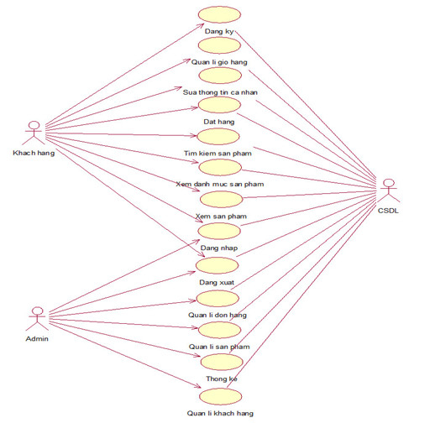

Hình 1. Biểu đồ Use case tổng quát

## Mô tả chi tiết Use case

### Use case Quản lý người dùng

* **Tên use case**: Quản lý tài khoản.
* **Mô tả vắn tắt**: Use case này cho phép người quản trị (Admin) quản lý các tài khoản được sử dụng trong hệ thống.
* **Luồng sự kiện**:

+ **Luồng cơ bản:**

Use case này bắt đầu khi Admin bấm vào “Quản lý người dùng” trên thanh menu quản trị. Hệ thống sẽ truy xuất vào danh sách các tải khoản và lấy thông tin id, name, pass… từ bảng USER và hiển thị thông tin lên màn hình.

Thêm người dùng:

Admin bấm vào nút “Thêm”. Hệ thống sẽ hiển thị yêu cầu nhập đầy đủ thông tin về tài khoản.

Admin bấm vào nút “Thêm mới”. Hệ thống sẽ tạo ra bản ghi mới trong bảng USER và hiển thị danh sách tài khoản vừa được cập nhật.

Sửa người dùng:

Admin bấm vào biểu tượng sửa bên phải trên dòng tài khoản muốn sửa. Hệ thống sẽ hiển thị các thông tin cũ của tài khoản.

Khi admin thay đổi bất kỳ thông tin xong bấm vào nút “Cập nhật”. Hệ thống sẽ kiểm tra và cập nhật lại thông tin của bản ghi vào bảng Account và hiển thị thông tin đã được cập nhật.

Xoá người dùng:

Admin bấm vào biểu tượng xoá bên phải trên dòng tài khoản muốn xoá. Hệ thống sẽ hiển thị các thông tin cũ của tài khoản.

Sau khi kiểm tra thông tin, admin bấm nút “Xác nhận” thì hệ thống sẽ xoá tài khoản theo yêu cầu và hiển thị danh sách tài khoản sau khi xoá.

**+ Luồng rẽ nhánh:**

1. Tại bất kì thời điểm nào trong quá trình thực hiện use case nếu không kết nối được với cơ sở dữ liệu thì hệ thống sẽ hiển thị một dòng thông báo lỗi và use case kết thúc.

2. Tại bước 2a nếu không nhập đầy đủ thông tin theo yêu cầu hệ thống sẽ đưa ra thông báo yêu cầu nhập đầy đủ thông tin.

* **Các yêu cầu đặc biệt**: Use case này chỉ cho phép admin thực hiện
* **Tiền điều kiện**: Đăng nhập dưới quyền quản trị viên.
* **Hậu điều kiện**: không có.
* **Điểm mở rộng**: Không có.

### Use case Quản lý sản phẩm

* **Tên use case**: Quản lý sản phẩm.
* **Mô tả vắn tắt**: Use case này cho phép người quản trị (Admin) quản lý sản phẩm của cửa hàng.
* **Luồng sự kiện**:

+ **Luồng cơ bản:**

Use case này bắt đầu khi Admin bấm vào “Quản lý sản phẩm” trên thanh menu quản trị. Hệ thống sẽ truy xuất vào danh sách các nhân viên và lấy thông tin (id, name, price, image, desc…) từ bảng PRODUCT và hiển thị thông tin lên màn hình.

Thêm sản phẩm:

Admin bấm vào nút “Thêm”. Hệ thống sẽ hiển thị yêu cầu nhập đầy đủ thông tin về sản phẩm.

Admin bấm vào nút “Thêm mới”. Hệ thống sẽ tạo ra bản ghi mới trong bảng PRODUCT và hiển thị danh sách sản phẩm vừa được cập nhật.

Sửa sản phẩm:

Admin bấm vào biểu tượng sửa bên phải trên dòng thông tin về sản phẩm muốn sửa. Hệ thống sẽ hiển thị các thông tin cũ của sản phẩm.

Khi admin thay đổi bất kỳ thông tin xong bấm vào nút “Cập nhật”. Hệ thống sẽ kiểm tra và cập nhật lại thông tin của bản ghi vào bảng PRODUCT và hiển thị thông tin đã được cập nhật.

Xoá sản phẩm:

Admin bấm vào biểu tượng xoá bên phải trên dòng thông tin sản phẩm muốn xoá. Hệ thống sẽ hiển thị các thông tin cũ của sản phẩm.

Sau khi kiểm tra thông tin, admin bấm nút “Xác nhận” thì hệ thống sẽ xoá thông tin sản phẩm theo yêu cầu và hiển thị danh sách sản phẩm sau khi xoá.

**+ Luồng rẽ nhánh:**

1. Tại bất kì thời điểm nào trong quá trình thực hiện use case nếu không kết nối được với cơ sở dữ liệu thì hệ thống sẽ hiển thị một dòng thông báo lỗi và use case kết thúc.

2. Tại bước 2a nếu không nhập đầy đủ thông tin theo yêu cầu hệ thống sẽ đưa ra thông báo yêu cầu nhập đầy đủ thông tin.

* **Các yêu cầu đặc biệt**: Use case này chỉ cho phép admin thực hiện
* **Tiền điều kiện**: đăng nhập.
* **Hậu điều kiện**: không có.
* **Điểm mở rộng**: Không có.

### Use case Quản lý đơn hàng

* **Tên use case**: Quản lý đơn hàng.
* **Mô tả vắn tắt**: Use case này cho phép người quản trị (Admin) quản lý các đơn hàng được đặt trong hệ thống.
* **Luồng sự kiện**:

+ **Luồng cơ bản:**

Use case này bắt đầu khi Admin bấm vào “Quản lý đơn hàng” trên thanh menu quản trị. Hệ thống sẽ truy xuất vào danh sách các đơn hàng và lấy thông tin (id, user_id…) từ bảng ORDERED và hiển thị thông tin lên màn hình.

Xác nhận đơn hàng:

Admin bấm vào nút xác nhận đơn hàng hệ thống sẽ sửa trạng thái đơn thành đã xác nhận và hiển thị lên màn hình

Hủy đơn hàng:

Admin bấm vào nút xác nhận đơn hàng hệ thống sẽ sửa trạng thái đơn thành đã hủy và hiển thị lên màn hình

**+ Luồng rẽ nhánh:**

1. Tại bất kì thời điểm nào trong quá trình thực hiện use case nếu không kết nối được với cơ sở dữ liệu thì hệ thống sẽ hiển thị một dòng thông báo lỗi và use case kết thúc.

* **Các yêu cầu đặc biệt**: Use case này chỉ cho phép admin thực hiện
* **Tiền điều kiện**: Không có.
* **Hậu điều kiện**: Không có.
* **Điểm mở rộng**: Không có.

### Use case Xem danh mục sản phẩm

* **Tên use case**: Xem danh mục sản phẩm.
* **Mô tả vắn tắt**: Use case này cho phép Khách hàng xem thông tin chi tiết về các danh mục sản phẩm
* **Luồng sự kiện**:

+ **Luồng cơ bản:**

Use case này bắt đầu khi khách hàng bấm vào “Sản Phẩm” trên thanh menu. Hệ thống sẽ truy xuất vào danh sách các sản phẩm từ bảng CATEGORY và SUB_CATEGORY để hiển thị thông tin trên màn hình.

Khi người dùng kích chọn một sản phẩm, hệ thống sẽ lấy thông tin chi tiết của sản phẩm trong bảng PRODUCT và hiển thị lên màn hình.

**+ Luồng rẽ nhánh:**

1. Tại bất kì thời điểm nào trong quá trình thực hiện use case nếu không kết nối được với cơ sở dữ liệu thì hệ thống sẽ hiển thị một dòng thông báo lỗi và use case kết thúc.

* **Các yêu cầu đặc biệt**: Không có.
* **Tiền điều kiện**: Không có.
* **Hậu điều kiện**: Không có.
* **Điểm mở rộng**: Không có.

### Use case Thống kê

* **Tên use case**: Thống kê
* **Mô tả vắn tắt**: Use case này cho phép người quản trị (Admin) xem được thống kê doanh thu của hàng qua ngày, tháng, năm
* **Luồng sự kiện**:

+ **Luồng cơ bản:**

1. Use case này bắt đầu khi admin vào trang chủ quản trị. Hệ thống sẽ lấy dữ liệu từ bảng ORDERED và ORDERDETAIL hiển thị lên màn hình Tổng doanh thu, tổng số lượng giày đã bán ra, …

**+ Luồng rẽ nhánh:**

1. Tại bất kì thời điểm nào trong quá trình thực hiện use case nếu không kết nối được với cơ sở dữ liệu thì hệ thống sẽ hiển thị một dòng thông báo lỗi và use case kết thúc.

2. Use case kết thúc

* **Các yêu cầu đặc biệt**: Use case này chỉ cho phép admin thực hiện.
* **Tiền điều kiện**: Đăng nhập.
* **Hậu điều kiện**: Không có.
* **Điểm mở rộng**: Không có.

### Use case Đặt hàng

* **Tên use case**: Đặt hàng.
* **Mô tả vắn tắt**: Use case này cho phép Khách hàng đặt hàng trong sản phẩm.
* **Luồng sự kiện**:

+ **Luồng cơ bản:**

Use case này bắt đầu khi khách hàng bấm vào “Sản Phẩm” trên thanh menu. Hệ thống sẽ truy xuất vào danh sách các phòng từ bảng CATEGORY và SUB_CATEGORY để hiển thị thông tin trên màn hình.

Khi người dùng kích chọn một sản phẩm và bấm vào “Mua Hàng”, hệ thống sẽ lấy thông tin chi tiết của sản phẩm trong bảng PRODUCT và hiển thị lên màn hình.

**+ Luồng rẽ nhánh:**

1. Tại bất kì thời điểm nào trong quá trình thực hiện use case nếu không kết nối được với cơ sở dữ liệu thì hệ thống sẽ hiển thị một dòng thông báo lỗi và use case kết thúc.

* **Các yêu cầu đặc biệt**: Không có.
* **Tiền điều kiện**: Không có.
* **Hậu điều kiện**: Không có.
* **Điểm mở rộng**: Không có.

### Use case Tìm kiếm sản phẩm

* **Tên use case**: Tìm kiếm sản phẩm.
* **Mô tả vắn tắt**: Use case này cho phép Khách hàng tra cứu thông tin về các sản phẩm.
* **Luồng sự kiện**:

+ **Luồng cơ bản:**

Use case này bắt đầu khi khách hàng bấm vào “Tìm kiếm sản phẩm” trên thanh menu. Hệ thống sẽ lấy thông tin từ bảng PRODUCT và hiển thị thông tin chi tiết về các danh mục sản phẩm lên màn hình.

Khi người dùng kích chọn một danh mục sản phẩm, hệ thống sẽ lấy thông tin chi tiết của sản phẩm trong bảng PRODUCT và hiển thị thông tin chi tiết của sản phẩm lên màn hình.

**+ Luồng rẽ nhánh:**

1. Tại bất kì thời điểm nào trong quá trình thực hiện use case nếu không kết nối được với cơ sở dữ liệu thì hệ thống sẽ hiển thị một dòng thông báo lỗi và use case kết thúc.

* **Các yêu cầu đặc biệt**: Không có
* **Tiền điều kiện**: Không có.
* **Hậu điều kiện**: Không có.
* **Điểm mở rộng**: Không có.

### Use case Xem chi tiết sản phẩm

* **Tên use case**: Xem chi tiết sản phẩm sản phẩm.
* **Mô tả vắn tắt**: Use case này cho phép Khách hàng xem thông tin về các sản phẩm.
* **Luồng sự kiện**:

+ **Luồng cơ bản:**

Use case này bắt đầu khi khách hàng bấm vào “sản phẩm” trên thanh menu. Hệ thống sẽ lấy thông tin từ bảng CATEGORY và SUB_CATEGORY và hiển thị thông tin chi tiết về các danh mục sản phẩm lên màn hình.

Khi người dùng kích chọn một danh mục sản phẩm, hệ thống sẽ lấy thông tin chi tiết của sản phẩm trong bảng PRODUCT và hiển thị thông tin chi tiết của sản phẩm lên màn hình.

**+ Luồng rẽ nhánh:**

1. Tại bất kì thời điểm nào trong quá trình thực hiện use case nếu không kết nối được với cơ sở dữ liệu thì hệ thống sẽ hiển thị một dòng thông báo lỗi và use case kết thúc.

* **Các yêu cầu đặc biệt**: Không có
* **Tiền điều kiện**: Không có.
* **Hậu điều kiện**: Không có.
* **Điểm mở rộng**: Không có.

### Use case Quản lý giỏ hàng

* **Tên use case**: Quản lý giỏ hàng.
* **Mô tả vắn tắt**: Use case này cho phép Khách thêm, xóa sản phẩm trong giỏ hàng.
* **Luồng sự kiện**:

+ **Luồng cơ bản:**

Use case này bắt đầu khi khách hàng bấm vào “sản phẩm” trên thanh menu. Hệ thống sẽ lấy thông tin từ bảng CATEGORY và SUB_CATEGORY và hiển thị thông tin chi tiết về các danh mục sản phẩm lên màn hình.

Khi người dùng kích chọn một danh mục sản phẩm, hệ thống sẽ lấy thông tin chi tiết của sản phẩm trong bảng PRODUCT và hiển thị thông tin chi tiết của sản phẩm lên màn hình.

Khi người dùng kích chọn một sản phẩm và bấm vào “Mua Hàng”, hệ thống sẽ lấy thông tin chi tiết của sản phẩm trong bảng PRODUCT và hiển thị lên màn hình.

Khi người dùng bấm nút “Xóa”, hệ thống sẽ xóa đi sản phẩm vừa chọn ra khỏi giỏ hàng của mình trong bảng ORDERDETAIL và hiển thị lên màn hình.

**+ Luồng rẽ nhánh:**

1. Tại bất kì thời điểm nào trong quá trình thực hiện use case nếu không kết nối được với cơ sở dữ liệu thì hệ thống sẽ hiển thị một dòng thông báo lỗi và use case kết thúc.

* **Các yêu cầu đặc biệt**: Không có
* **Tiền điều kiện**: Khách hàng phải đăng nhập trước khi thực hiện chức năng
* **Hậu điều kiện**: Không có.
* **Điểm mở rộng**: Không có.

### Use case Sửa thông tin cá nhân

* **Tên use case**: Sửa thông tin cá nhân
* **Mô tả vắn tắt**: Use case này cho phép Khách hàng sửa đổi thông tin cá nhân.
* **Luồng sự kiện**:

+ **Luồng cơ bản:**

Use case này bắt đầu khi khách hàng bấm vào “Thông tin” trên thanh menu. Hệ thống sẽ lấy thông tin từ bảng USER và hiển thị thông tin chi tiết về khách hàng.

Khi người dùng sửa thông tin cá nhân và bấm vào “Cập nhật”, hệ thống sẽ lưu thông tin cá nhân của khách hàng trong bảng USER và hiển thị thông tin cá nhân khách hàng màn hình.

**+ Luồng rẽ nhánh:**

1. Tại bất kì thời điểm nào trong quá trình thực hiện use case nếu không kết nối được với cơ sở dữ liệu thì hệ thống sẽ hiển thị một dòng thông báo lỗi và use case kết thúc.

* **Các yêu cầu đặc biệt**: Không có
* **Tiền điều kiện**: Khách hàng thực hiện chức năng trước khi thực hiện chức năng.
* **Hậu điều kiện**: Không có.
* **Điểm mở rộng**: Không có.

### Use case Đăng ký

* **Tên use case**: Đăng ký
* **Mô tả vắn tắt**: Use case này cho phép Khách hàng đăng ký tài khoản.
* **Luồng sự kiện**:

+ **Luồng cơ bản:**

Use case này bắt đầu khi khách hàng bấm vào “Đăng nhật” trên thanh menu và “Đăng ký”. Hệ thống sẽ lấy thông tin từ bảng USER và hiển thị thông tin cần đăng ký.

Khi người nhập thông tin cẩn đăng ký và bấm vào “Đăng ký”, hệ thống sẽ lưu thông tin của khách hàng trong bảng USER và hiển thị màn hình đăng nhập.

**+ Luồng rẽ nhánh:**

1. Tại bất kì thời điểm nào trong quá trình thực hiện use case nếu không kết nối được với cơ sở dữ liệu thì hệ thống sẽ hiển thị một dòng thông báo lỗi và use case kết thúc.

* **Các yêu cầu đặc biệt**: Không có
* **Tiền điều kiện**: Không có.
* **Hậu điều kiện**: Không có.
* **Điểm mở rộng**: Không có.

### Use case Đăng nhập

* **Tên use case**: Đăng nhập.
* **Mô tả vắn tắt**: Use case này cho phép người dùng đăng nhập vào hệ thống.
* **Luồng sự kiện**:

+ **Luồng cơ bản:**

Use case này bắt đầu khi người dùng kích vào nút đăng nhập trên thanh menu. Hệ thống sẽ mở đăng nhập và yêu cầu nhập thông tin gồm: tên đăng nhập và mật khẩu.

Khi người dùng nhập email và mật khẩu sau đó kích nút đăng nhập hệ thông sẽ kiểm tra thông tin trong bảng USER. Nếu tồn tại hệ thống sẽ cho phép người dùng đăng nhập vào hệ thống tùy vào quyền hạn của tài khoản. Use case kết thúc.

**+ Luồng rẽ nhánh:**

1. Tại bất kì thời điểm nào trong quá trình thực hiện use case nếu không kết nối được với cơ sở dữ liệu thì hệ thống sẽ hiển thị một dòng thông báo lỗi và use case kết thúc.
2. Tại bước 2 ở luồng cơ bản, nếu người dùng nhập thiếu thông tin thì hệ thống sẽ thông báo yêu cầu nhập lại đầy đủ thông tin. Khách hàng phải nhập đầy đủ thông tin để tiếp tục hoặc có thể thoát khỏi giao diện đăng nhập.
3. Tại bước 2 ở luồng cơ bản, nếu khách hàng nhập thông tin không có trong các bản ghi thuộc bảng USER, hệ thống sẽ báo lỗi và yêu cầu nhập lại. Khách hàng phải nhập đúng thông tin đã đăng ký hoặc thoát khỏi giao diện đăng nhập

* **Các yêu cầu đặc biệt**: Không có.
* **Tiền điều kiện**: Không có.
* **Hậu điều kiện**: Nếu Role Name trong bảng USER là Guess thì tự động chuyển về trang chủ. Ngược lại, chuyển về trang Admin Dashboard.
* **Điểm mở rộng**: Không có.

## Phân tích Use case

### Phân tích use case Đăng nhập

Biểu đồ VOPC



Hình 2. Biểu đồ VOPC Đăng nhập

Biểu đồ trình tự



Hình 3. Biểu đồ trình tự Đăng nhập

### Phân tích use case Đăng ký

Biểu đồ VOPC



Hình 4. Biểu đồ VOPC Đăng ký

Biểu đồ trình tự



Hình 5. Biểu đồ trình tự Đăng ký

### Phân tích use case Đặt hàng

Biểu đồ VOPC

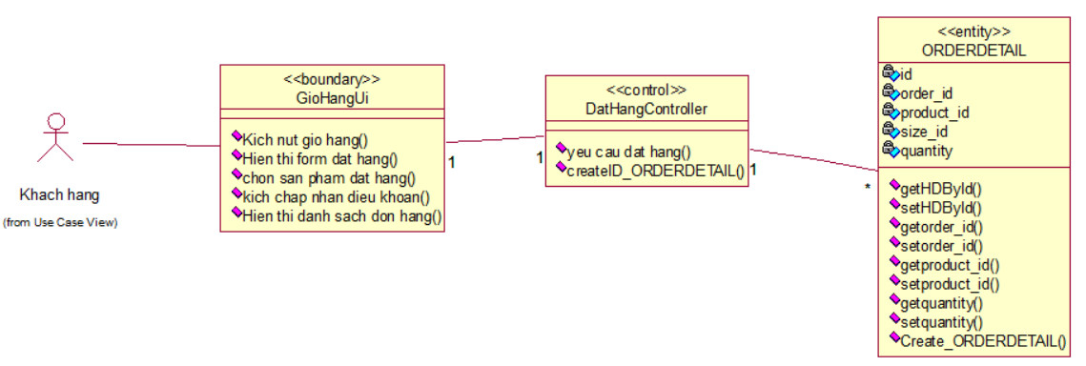

Hình 6. Biểu đồ VOPC Đặt hàng

Biểu đồ trình tự

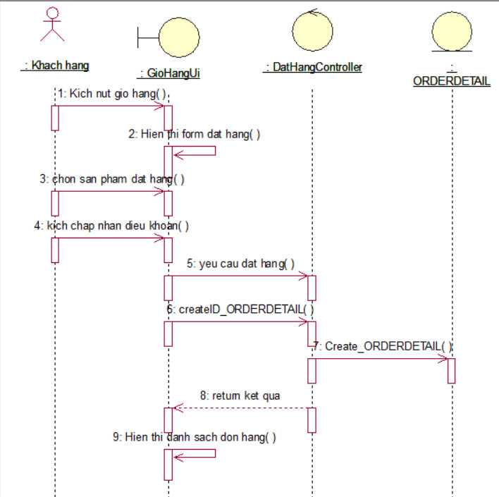

Hình 7. Biểu đồ trình tự Đặt hàng

### Phân tích use case Sửa thông tin cá nhân

Biểu đồ VOPC



Hình 8. Biểu đồ VOPC Sửa thông tin cá nhân

Biểu đồ trình tự



Hình 9. Biểu đồ trình tự Sửa thông tin cá nhân

### Phân tích use case Quản lý giỏ hàng

Biểu đồ VOPC



Hình 10. Biểu đồ VOPC Quản lý giỏ hàng

Biểu đồ trình tự



Hình 11. Biểu đồ trình tự Quản lý giỏ hàng

### Phân tích use case Tìm kiếm sản phẩm

Biểu đồ VOPC



Hình 12. Biểu đồ VOPC Tìm kiếm sản phẩm

Biểu đồ trình tự



Hình 13. Biểu đồ trình tự Tìm kiếm sản phẩm

### Phân tích use case Xem danh mục sản phẩm

Biểu đồ VOPC



Hình 14. Biểu đồ VOPC Xem danh mục sản phẩm

Biểu đồ trình tự



Hình 15. Biểu đồ trình tự Xem danh mục sản phẩm

### Phân tích use case Xem sản phẩm

Biểu đồ VOPC



Hình 16. Biểu đồ VOPC Xem sản phẩm

Biểu đồ trình tự



Hình 17. Biểu đồ trình tự Xem sản phẩm

### Phân tích use case Quản lý đơn hàng

Biểu đồ VOPC



Hình 18. Biểu đô VOPC Quản lý đơn hàng

Biểu đồ trình tự

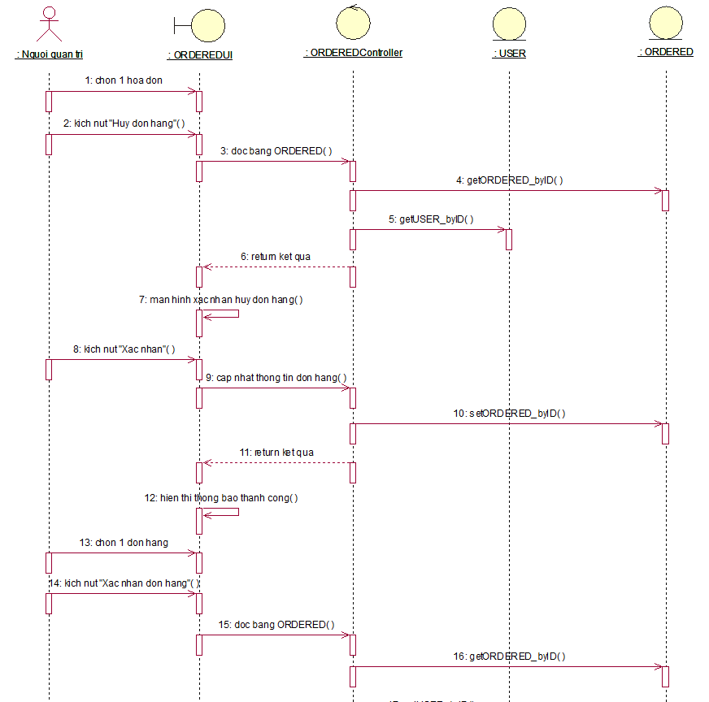

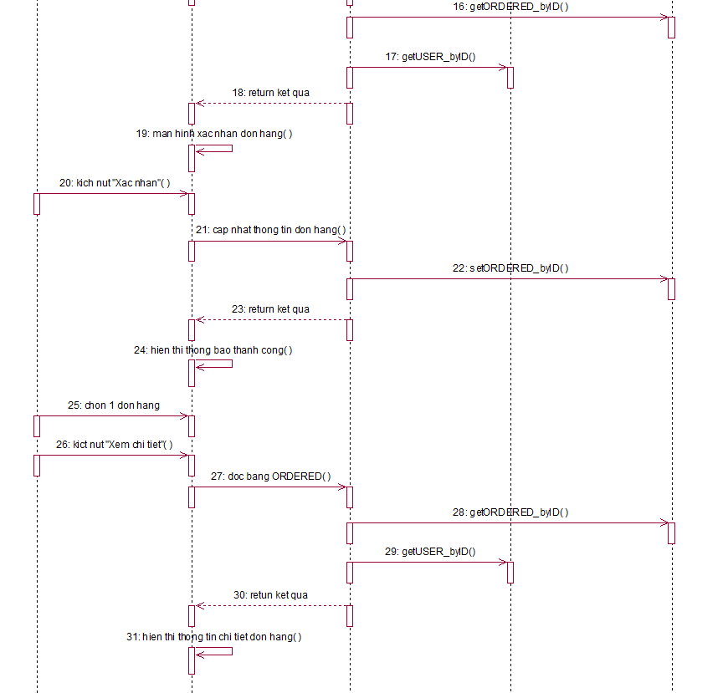

Hình 19. Biểu đồ trình đồ Quản lý đơn hàng

### Phân tích use case Quản lý sản phẩm

Biểu đồ VOPC



Hình 20. Biểu đồ VOPC Quản lý sản phẩm

Biểu đồ trình tự

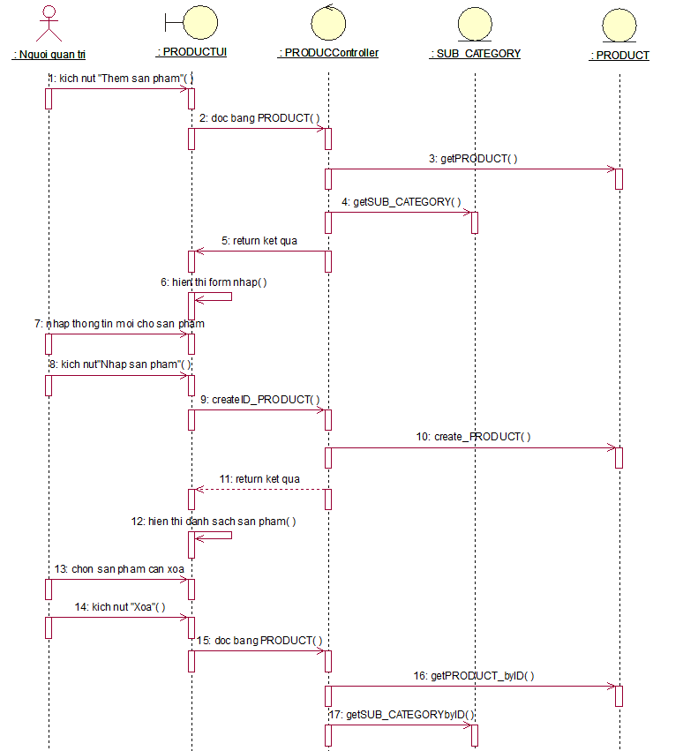

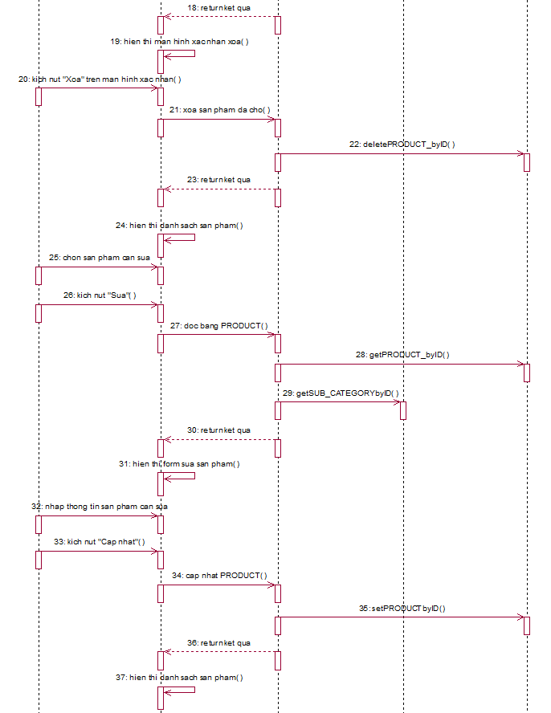

Hình 21. Biểu đồ trình tự Quản lý sản phẩm

### Phân tích use case Quản lý người dùng

Biểu đồ VOPC



Hình 22. Biểu đồ VOPC Quản lý người dùng

Biểu đồ trình tự

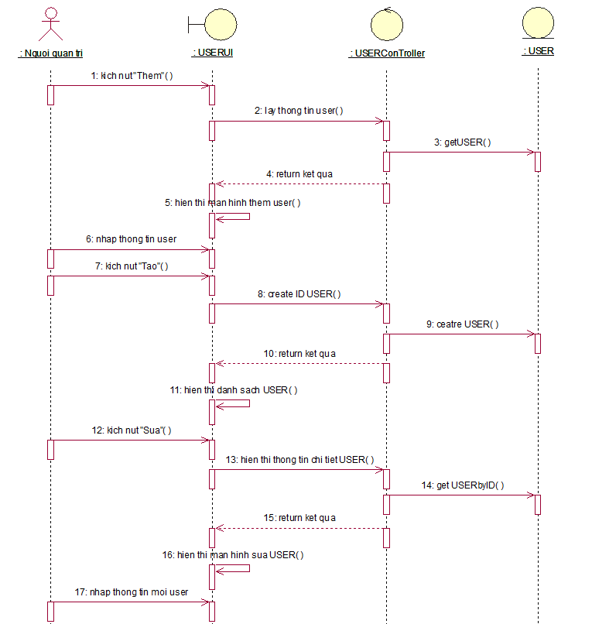

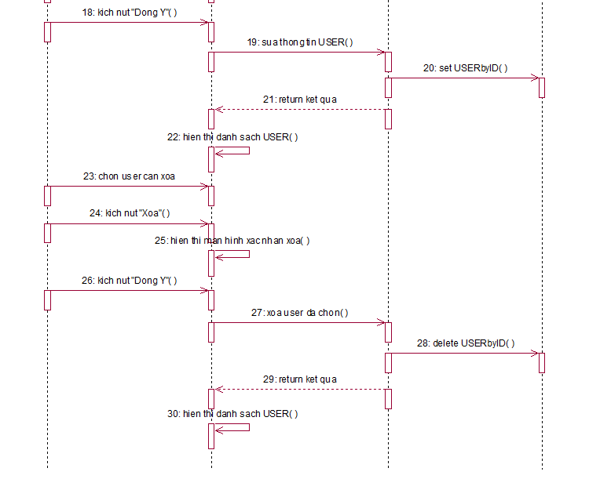

Hình 23. Biểu đồ trình tự Quản lý người dùng

### Phân tích use case Thống kê

Biểu đồ VOPC

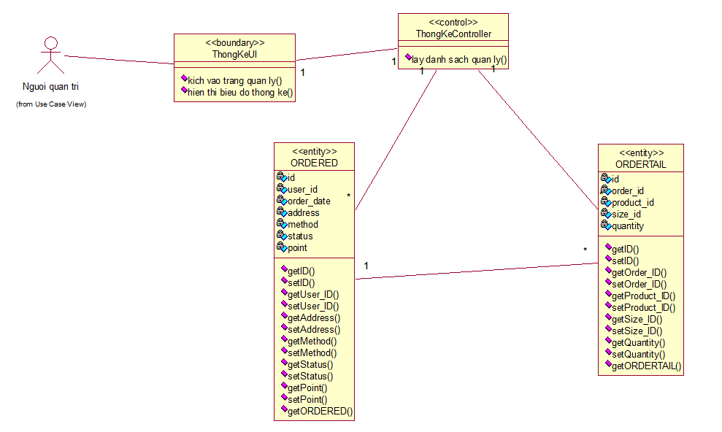

Hình 24. Biểu đồ VOPC Thống kê

Biểu đồ trình tự

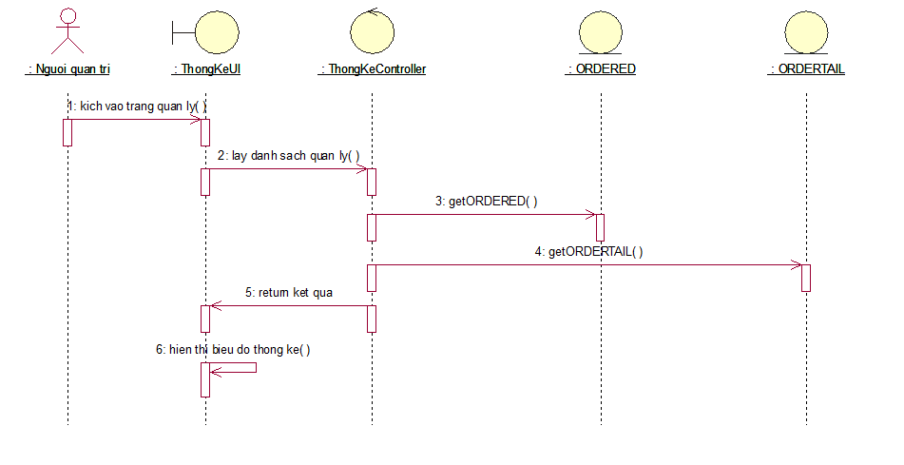

Hình 25. Biểu đồ trình tự thống kê

# Thiết kế hệ thống

## Thiết kế cơ sở dữ liệu

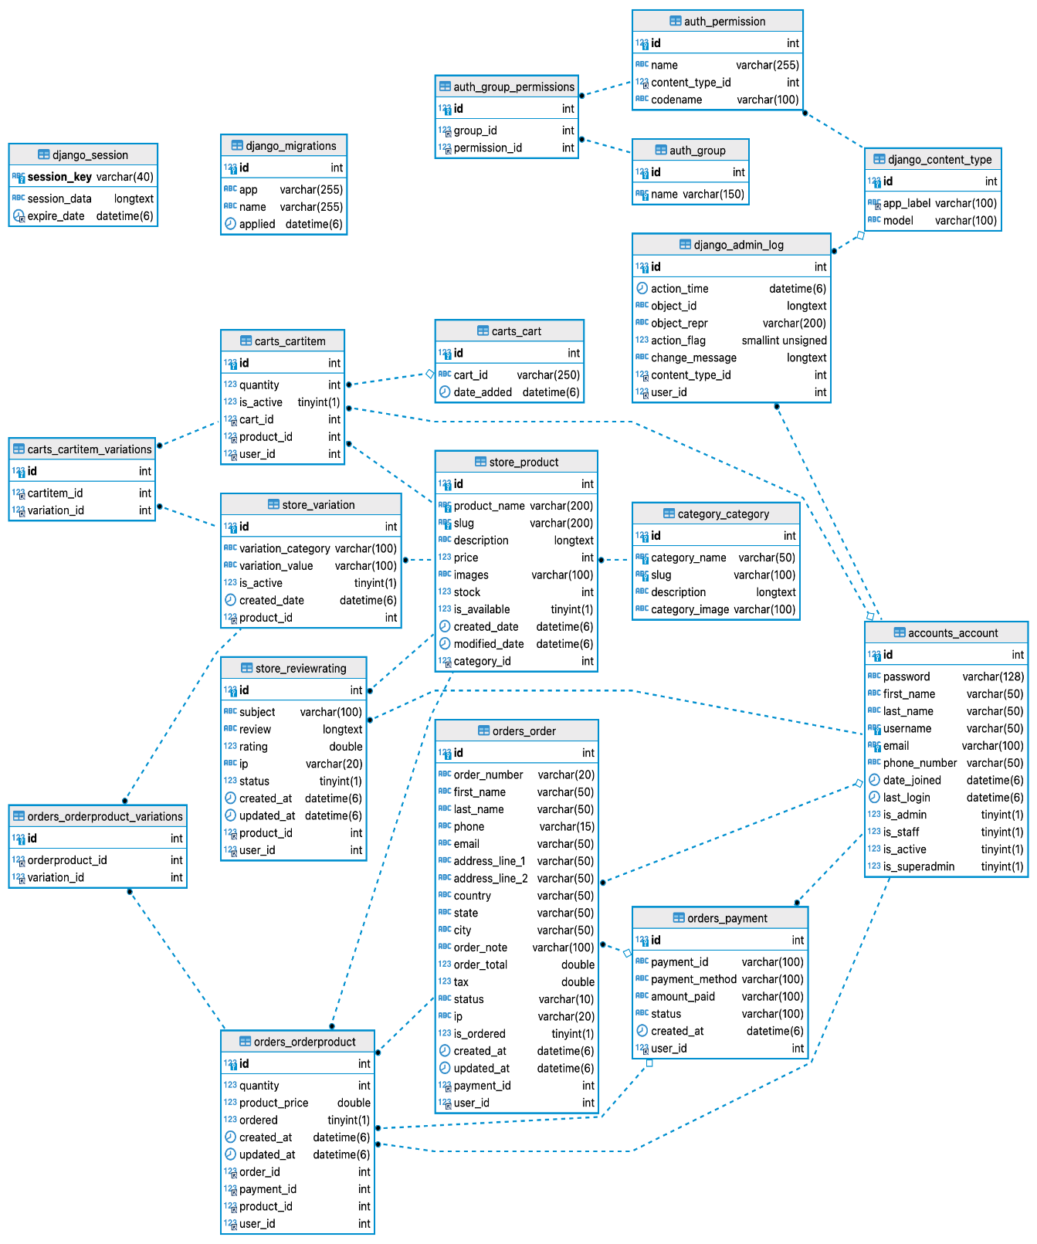

## Thiết kế giao diện

* Giao diện phía người dùng

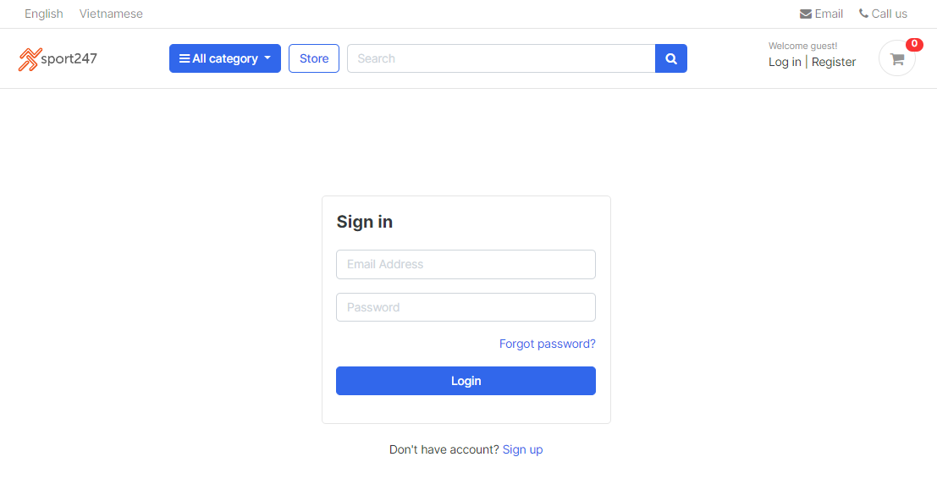

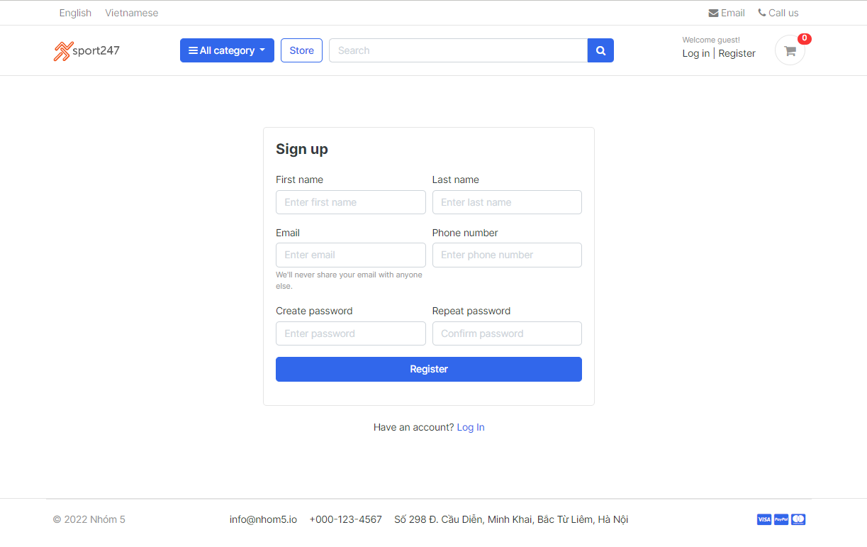

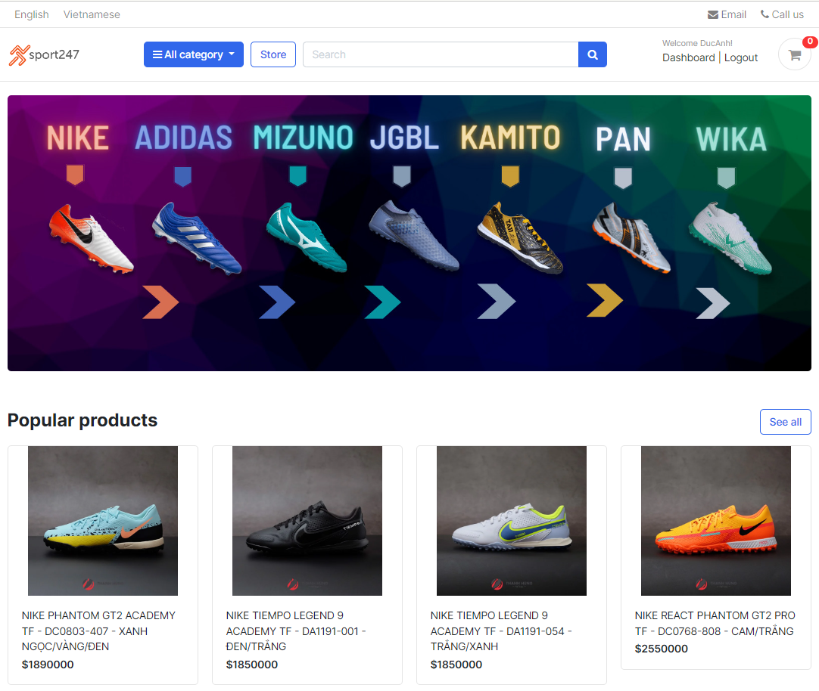

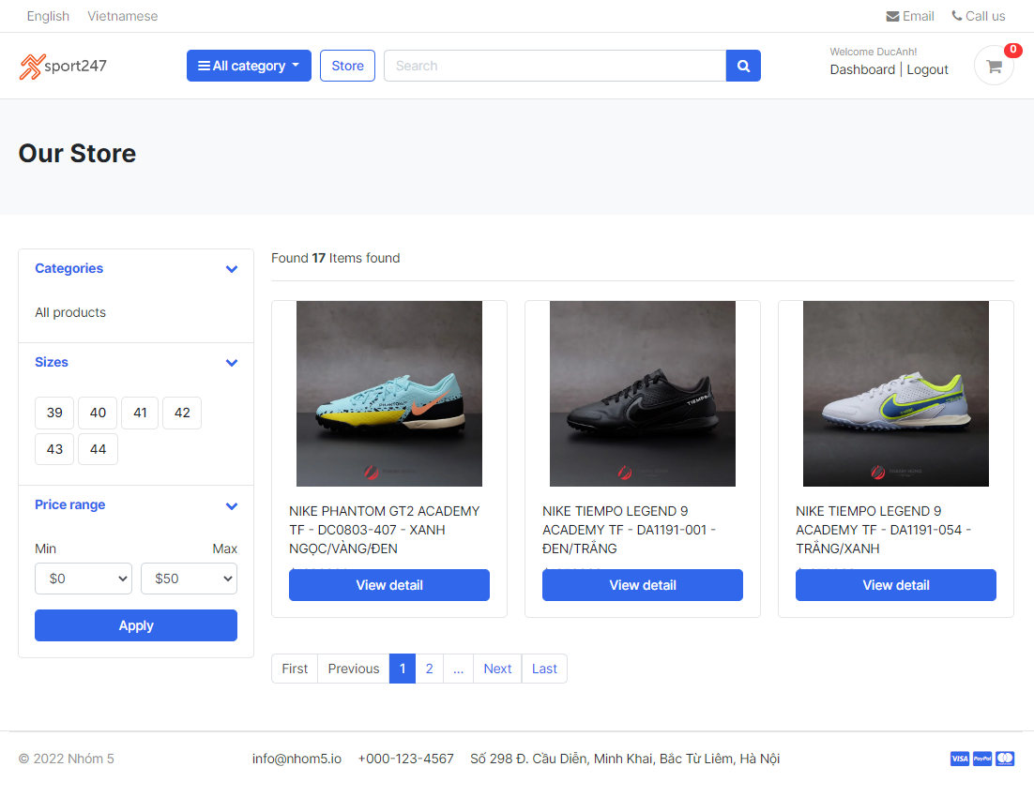

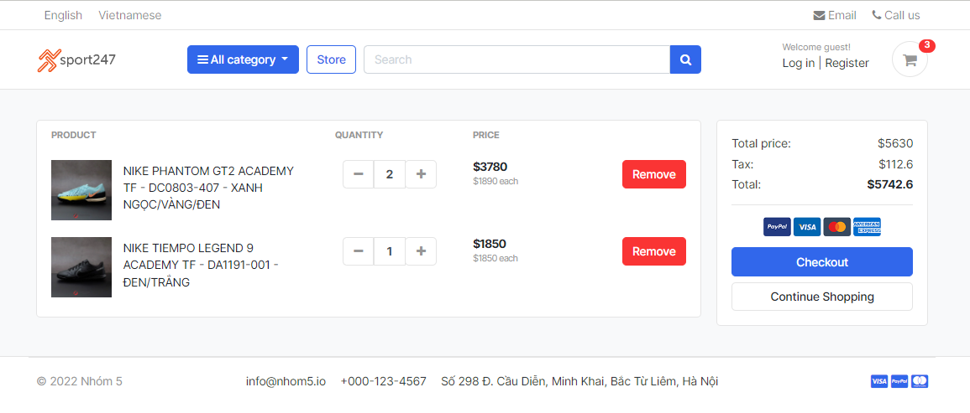

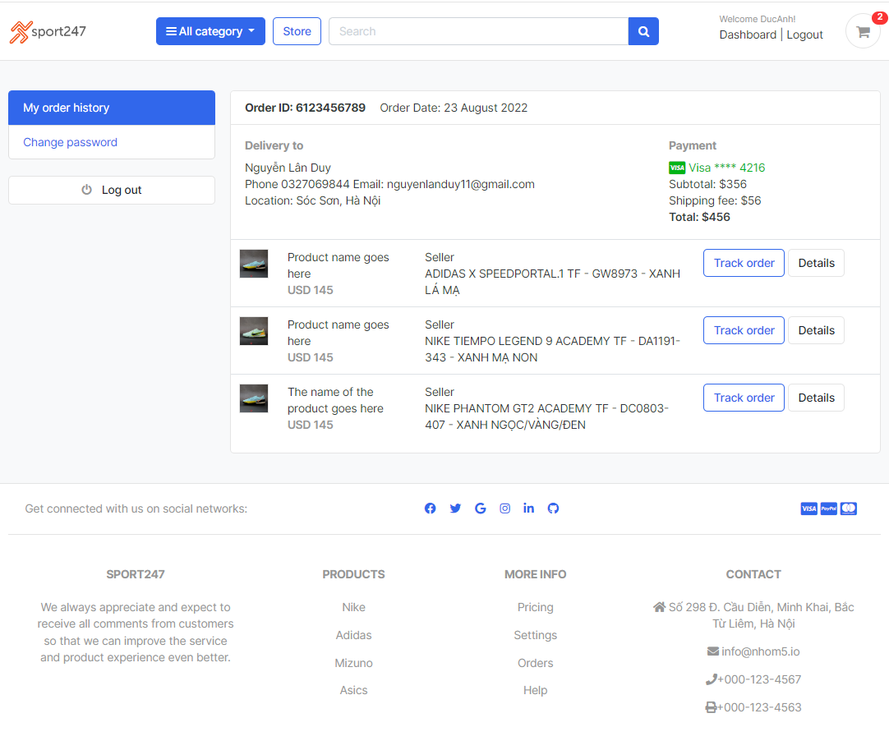

* Giao diện quản trị

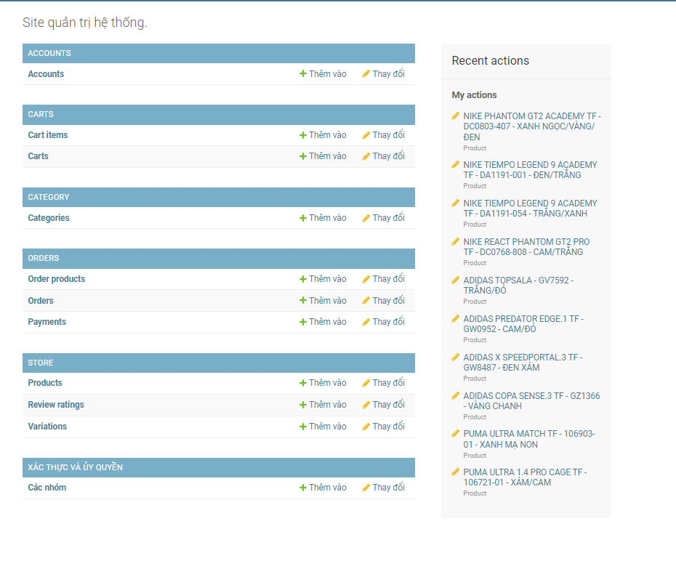

# KẾT LUẬN

Qua quá trình làm bài tập lớn, nhóm chúng em đã rút ra cho mình được rất nhiều kinh nghiệm, kiến thức bổ ích. Với đề tài “Xây dựng website bán giày SPORT247 sử dụng Django Framework”, nhóm chúng em đã tiếp cận và học thêm được các kiến thức cũng như kỹ năng:

* Nắm được các kiến thức về mã nguồn mở Django Framework… và có thể vận dụng cơ bản vào website.
* Nắm bắt được các chức năng cơ bản mà một website cần có và cách thức một website hoạt động.

Trang web cũng đã có những chức năng cơ bản như:

* Phía người dùng đã hiển thị được danh sách các sản phẩm, loại sản phẩm, tìm kiếm sản phẩm, có thể thực hiện đặt hàng, ...
* Phía quản trị đã có thể quản lý được người dùng, sản phẩm, loại sản phẩm, hóa đơn...

Trong thời gian tới, chúng em sẽ thêm một số chức năng để trang web được hoàn thiện hơn như:

* Thêm mục “yêu thích” sản phẩm và loại sản phẩm cho khách hàng để khách hàng có thể thêm sản phẩm vào kho yêu thích của mình.
* Thêm chức năng đăng nhập bằng mạng xã hội.

# TÀI LIỆU THAM KHẢO

* Giáo trình trường đại học Công Nghiệp Hà Nội
* Viblo.asia